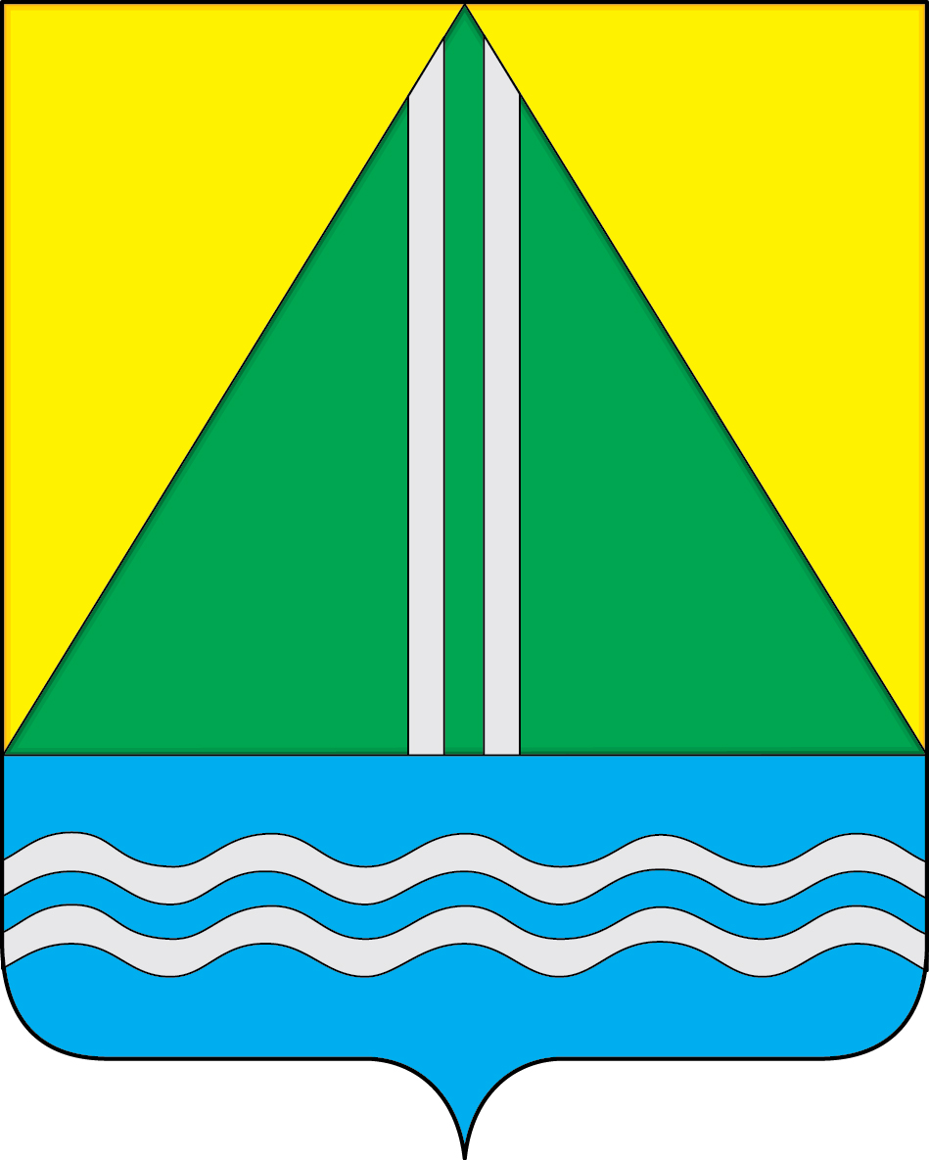

СОВЕТ
НАЗЫВАЕВСКОГО РАЙОНА

РЕШЕНИЕ

от 14.01.2025 № 14
г. Называевск
О принятии органами местного самоуправления района осуществления отдельных полномочий по решению вопросов местного значения поселения на 2025 год

В соответствии Бюджетным кодексом Российской Федерации, со статьей 16 Федерального закона от 06.10.2003 № 131-ФЗ (ред. от 25.12.2023) «Об общих принципах организации местного самоуправления в Российской Федерации», решением Совета Называевского муниципального района от 28.01.2015 № 324 «Об утверждении Порядка заключения соглашений о передаче отдельных полномочий по решению вопросов местного значения между органами местного самоуправления Называевского муниципального района и органами местного самоуправления городского и сельских поселений Называевского муниципального района», на основании решения Совета города Называевска от 13.01.2025 № 311 «О передаче осуществления отдельных полномочий по решению вопросов местного назначения органам местного самоуправления района по созданию условий для деятельности народных дружин в части личного страхования народных дружинников, поощрения наиболее отличившихся народных дружинников, размещения информации о деятельности народных дружинников в СМИ, изготовление и приобретение памяток (листовок) о деятельности добровольной народной дружины, обеспечение удостоверениями народных дружинников, нарукавными повязками, жилетами, экипировкой с нанесением принтования на 2025 год», решения Совета Большепесчанского сельского поселения Называевского муниципального района Омской области от 13.01.2025 № 259 «О передаче осуществления отдельных полномочий по решению вопросов местного назначения органам местного самоуправления района по созданию условий для деятельности народных дружин в части личного страхования народных дружинников, поощрения наиболее отличившихся народных дружинников, размещения информации о деятельности народных дружинников в СМИ, изготовление и приобретение памяток (листовок) о деятельности добровольной народной дружины, обеспечение удостоверениями народных дружинников, нарукавными повязками, жилетами, экипировкой с нанесением принтования на 2025 год», решения Совета Большесафонинского сельского поселения Называевского муниципального района Омской области от 25.11.2024 № 204 «О передаче осуществления отдельных полномочий по решению вопросов местного назначения органам местного самоуправления района по созданию условий для деятельности народных дружин в части личного страхования народных дружинников, поощрения наиболее отличившихся народных дружинников, размещения информации о деятельности народных дружинников в СМИ, изготовление и приобретение памяток (листовок) о деятельности добровольной народной дружины, обеспечение удостоверениями народных дружинников, нарукавными повязками, жилетами, экипировкой с нанесением принтования на 2025 год», решения Совета Жирновского сельского поселения Называевского муниципального района Омской области от 13.01.2025 № 229 «О передаче осуществления отдельных полномочий по решению вопросов местного назначения органам местного самоуправления района по созданию условий для деятельности народных дружин в части личного страхования народных дружинников, поощрения наиболее отличившихся народных дружинников, размещения информации о деятельности народных дружинников в СМИ, изготовление и приобретение памяток (листовок) о деятельности добровольной народной дружины, обеспечение удостоверениями народных дружинников, нарукавными повязками, жилетами, экипировкой с нанесением принтования на 2025 год», решения Совета Кисляковского сельского поселения Называевского муниципального района Омской области от 29.11.2024 № 235 «О передаче осуществления отдельных полномочий по решению вопросов местного назначения органам местного самоуправления района по созданию условий для деятельности народных дружин в части личного страхования народных дружинников, поощрения наиболее отличившихся народных дружинников, размещения информации о деятельности народных дружинников в СМИ, изготовление и приобретение памяток (листовок) о деятельности добровольной народной дружины, обеспечение удостоверениями народных дружинников, нарукавными повязками, жилетами, экипировкой с нанесением принтования на 2025 год», решения Совета Князевского сельского поселения Называевского муниципального района Омской области от 13.01.2025 № 220 «О передаче осуществления отдельных полномочий по решению вопросов местного назначения органам местного самоуправления района по созданию условий для деятельности народных дружин в части личного страхования народных дружинников, поощрения наиболее отличившихся народных дружинников, размещения информации о деятельности народных дружинников в СМИ, изготовление и приобретение памяток (листовок) о деятельности добровольной народной дружины, обеспечение удостоверениями народных дружинников, нарукавными повязками, жилетами, экипировкой с нанесением принтования на 2025 год», решения Совета Лорис-Меликовского сельского поселения Называевского муниципального района Омской области от 29.11.2024 № 213 «О передаче осуществления отдельных полномочий по решению вопросов местного назначения органам местного самоуправления района по созданию условий для деятельности народных дружин в части личного страхования народных дружинников, поощрения наиболее отличившихся народных дружинников, размещения информации о деятельности народных дружинников в СМИ, изготовление и приобретение памяток (листовок) о деятельности добровольной народной дружины, обеспечение удостоверениями народных дружинников, нарукавными повязками, жилетами, экипировкой с нанесением принтования на 2025 год», решения Совета Мангутского сельского поселения Называевского муниципального района Омской области от 13.01.2025 № 261 «О передаче осуществления отдельных полномочий по решению вопросов местного назначения органам местного самоуправления района по созданию условий для деятельности народных дружин в части личного страхования народных дружинников, поощрения наиболее отличившихся народных дружинников, размещения информации о деятельности народных дружинников в СМИ, изготовление и приобретение памяток (листовок) о деятельности добровольной народной дружины, обеспечение удостоверениями народных дружинников, нарукавными повязками, жилетами, экипировкой с нанесением принтования на 2025 год», решения Совета Муравьевского сельского поселения Называевского муниципального района Омской области от 27.11.2024 № 235 «О передаче осуществления отдельных полномочий по решению вопросов местного назначения органам местного самоуправления района по созданию условий для деятельности народных дружин в части личного страхования народных дружинников, поощрения наиболее отличившихся народных дружинников, размещения информации о деятельности народных дружинников в СМИ, изготовление и приобретение памяток (листовок) о деятельности добровольной народной дружины, обеспечение удостоверениями народных дружинников, нарукавными повязками, жилетами, экипировкой с нанесением принтования на 2025 год», решения Совета Налимовского сельского поселения Называевского муниципального района Омской области от 27.11.2024 № 216 «О передаче осуществления отдельных полномочий по решению вопросов местного назначения органам местного самоуправления района по созданию условий для деятельности народных дружин в части личного страхования народных дружинников, поощрения наиболее отличившихся народных дружинников, размещения информации о деятельности народных дружинников в СМИ, изготовление и приобретение памяток (листовок) о деятельности добровольной народной дружины, обеспечение удостоверениями народных дружинников, нарукавными повязками, жилетами, экипировкой с нанесением принтования на 2025 год», решения Совета Покровского сельского поселения Называевского муниципального района Омской области от 13.01.2025 № 214 «О передаче осуществления отдельных полномочий по решению вопросов местного назначения органам местного самоуправления района по созданию условий для деятельности народных дружин в части личного страхования народных дружинников, поощрения наиболее отличившихся народных дружинников, размещения информации о деятельности народных дружинников в СМИ, изготовление и приобретение памяток (листовок) о деятельности добровольной народной дружины, обеспечение удостоверениями народных дружинников, нарукавными повязками, жилетами, экипировкой с нанесением принтования на 2025 год», решения Совета Старинского сельского поселения Называевского муниципального района Омской области от 13.01.2025 № 217 «О передаче осуществления отдельных полномочий по решению вопросов местного назначения органам местного самоуправления района по созданию условий для деятельности народных дружин в части личного страхования народных дружинников, поощрения наиболее отличившихся народных дружинников, размещения информации о деятельности народных дружинников в СМИ, изготовление и приобретение памяток (листовок) о деятельности добровольной народной дружины, обеспечение удостоверениями народных дружинников, нарукавными повязками, жилетами, экипировкой с нанесением принтования на 2025 год», решения Совета Черемновского сельского поселения Называевского муниципального района Омской области от 27.11.2024 № 245 «О передаче осуществления отдельных полномочий по решению вопросов местного назначения органам местного самоуправления района по созданию условий для деятельности народных дружин в части личного страхования народных дружинников, поощрения наиболее отличившихся народных дружинников, размещения информации о деятельности народных дружинников в СМИ, изготовление и приобретение памяток (листовок) о деятельности добровольной народной дружины, обеспечение удостоверениями народных дружинников, нарукавными повязками, жилетами, экипировкой с нанесением принтования на 2025 год», Совет Называевского района РЕШИЛ:

- Принять Администрации Называевского муниципального района часть полномочий по решению вопросов местного значения – по созданию условий для деятельности народных дружин в части личного страхования народных дружинников, поощрения наиболее отличившихся народных дружинников, размещения информации о деятельности народных дружинников в СМИ, изготовление и приобретение памяток (листовок) о деятельности добровольной народной дружины, обеспечение удостоверениями народных дружинников, нарукавными повязками, жилетами, экипировкой с нанесением принтования с 1 января 2025 года.
- Администрации Называевского муниципального района:
- обеспечить подписание Соглашений в электронном ввиде в единой системе управления бюджетным процессом Омской области с Администрациями городского и сельских поселений о передаче осуществления отдельных полномочий по решению вопросов местного значения по созданию условий для деятельности народных дружин в части личного страхования народных дружинников, поощрения наиболее отличившихся народных дружинников, размещения информации о деятельности народных дружинников в СМИ, изготовление и приобретение памяток (листовок) о деятельности добровольной народной дружины, обеспечение удостоверениями народных дружинников, нарукавными повязками, жилетами, экипировкой с нанесением принтования на 2025 год;
- направить вышеуказанные Соглашения в печатное издание «Называевский муниципальный вестник» для опубликования;
- для осуществления переданных полномочий принять финансовые средства в виде иных межбюджетных трансфертов в сумме 40625 (Сорок тысяч шестьсот двадцать пять) рублей 00 копеек.
- внести изменения в доходы бюджета муниципального района после внесения изменений по передаче иных межбюджетных трансфертов городским и сельскими поселениями.

Глава  муниципального района |  | С.А. Доценко

